עבודת קיץ בפיזיקה
לתלמידים העולים לכיתה ט'

שם תלמיד : _________________________________
כיתה: ט____ שנת לימודים : תשפ"א

פתרו את התרגילים הבאים. שימו לב לעבוד ביחידות המקובלות בפיזיקה – ק"ג, מטר, שנייה. אם הנתונים מוצגים ביחידות אחרות – המירו את הנתונים ליחידות המקובלות.

- באילו יחידות ניתן למדוד כח?
- איינשטיין
- ג'אול
- ניוטון
- סנטימטר

- אלון תלה משקולת על קפיץ כמתואר בשרטוט. קבוע הקפיץ בו השתמש אלון הוא 100 ניוטון למטר. אלון מדד וגילה שהקפיץ התארך ב25 ס"מ מנקודת שיווי המשקל שלו.
מהו הכח שמפעילה המשקולת על הקפיץ? הציגו את דרך החישוב.

- על גוף פועלים שני כוחות בכיוונים מנוגדים, כמתואר בשרטוט.
9N
15N

מהו הכוח הכולל (הכח השקול) הפועל על הגוף?

- 10 ניוטון ימינה
- 6 ניוטון ימינה
- 5 ניוטון שמאלה
- 9 ניוטון שמאלה

- ויקטור תלה משקולת על קפיץ, הוא יודע שהמשקולת מפעילה על הקפיץ כח בגודל 10 ניוטון, ושם לב שהקפיץ התארך ב20 ס"מ מנקודת שיווי המשקל שלו.
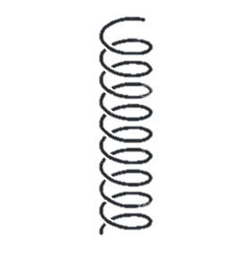
10N
20 ס"מ
בכמה סנטימטרים יתארך הקפיץ אם יתלה עליו משקולת שתפעיל כח בגודל
20 ניוטון?
- 10 ס"מ
- 20 ס"מ
- 30 ס"מ
- 40 ס"מ

- לפניכם תרשים של כדור ושל הכוחות הפועלים עליו:
7N
15N
15N

לפי תרשים הכוחות הפועלים על הכדור, קבעו האם הכדור נע, ואם כן לאיזה כיוון? נמקו.

____________________________________________________________________________________________________________________________________________________________________________________________________________________________________________________________________________________________

- קפיץ מתיחה משמש לאימוני כושר. תלמיד מדד את הכוח ואת ההתארכות (בשיטה דומה לזו שבה ערך מדידות בקשת בשאלה הקודמת). הנה התוצאות שהתלמיד רשם:
30 | 20 | 10 | 0 | התארכות (ס"מ)
90 | 60 | 30 | 0 | כוח (ניוטון)

- האם המדידות תואמות את חוק הוק?
_____________________________________________________________________________________________________________________________________________________________________________________________________________________
- מהו קבוע הקפיץ?
_____________________________________________________________________________________________________________________________________________________________________________________________________________________

- מהי ההתארכות כאשר הכוח הוא 60 ניוטון (60N)?
_____________________________________________________________________________________________________________________________________________________________________________________________________________________

- כוחות פועלים על מכונית צעצוע העומדת במנוחה על מִשטח אופקי, כפי שמתואר באיור שלפניכם:
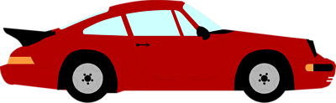
10N
10N
20N
20N

איך ישפיעו הכוחות האלה על המכונית?
- היא תנוע ימינה ואחר כך שמאלה.
- היא תנוע שמאלה.
- היא תנוע ימינה.
- היא תישאר במקומה.

- כדור נמצא במנוחה על רצפה.

- רשמו במקום המתאים בתרשים את
כח הכובד ואת כח הנורמל.

- סמנו את הטענה הנכונה:

  - כוח הכובד גדול מהכוח הנורמאלי
  - הכוח הנורמאלי גדול מכוח הכובד
  - הכוחות שווים זה לזה

- בחרו עבור כל אחד מהמשפטים הבאים האם הוא נכון או לא נכון:
את כוח הכובד מסמנים באות K | נכון / לא נכון
את הכוח הנורמאלי מסמנים באות N | נכון / לא נכון
גוף, אשר סכום הכוחות הפועלים עליו שווה לאפס, ישאר במנוחה או בתנועה במהירות קבועה בקו ישר | נכון / לא נכון
כוח נורמאלי פועל רק בכיוון מעלה, הוא אינו יכול לפעול בכיוון ימינה או שמאלה | נכון / לא נכון
על גוף שנע מטה במדרון, פועל כוח חיכוך כלפי מרכז כדור הארץ | נכון / לא נכון

- לפניכם כיווני ארבעת הכוחות (כובד, נורמאלי, חיכוך, מתיחות). רשמו ליד כל כיוון את הכוח המתאים לו:

- מאונך למשטח _____________________
- בכיוון החוט _____________________
- כלפי מרכז כדור הארץ _____________________
- בכיוון נגד תנועה אפשרית _____________________

- ירון וענת התווכחו לגבי מקרה מסוים. ענת טוענת שכשירון דוחף את הקיר, ירון מפעיל כוח על הקיר וגם הקיר מפעיל עליו כוח. ירון טוען שכשהוא דוחף את הקיר, הוא מפעיל כוח על הקיר אך הקיר לא מפעיל עליו שום כוח.
- מי צודק – ירון או ענת? _____________________
- הסבירו את תשובתכם. התבססו על אחד מחוקי ניוטון.
_______________________________________________________________________________________________________________________________________________________________________________________________________________________________________

- כדור טניס נזרק מעלה ואז נחבט בשיא הגובה. ברגע פגיעת המחבט פעלו על הכדור שני כוחות: כוח הכבידה, וכוח הדחיפה שהפעיל מחבט הטניס (כוח נורמלי).
- מצאו את הכוח השקול הפועל על הכדור ברגע פגיעת המחבט על ידי חיבור וקטורי הכוחות המשורטטים מטה.
הדגישו את וקטור החיבור.
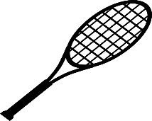
תשובה

- נתון שגודל כח הכבידה הוא 3N וגודל הכח שמפעיל מחבט הטניס הוא 4N.
מצאו את גודל הכח השקול הפועל על הכדור ברגע פגיעת המחבט. השתמשו במשפט פיתגורס.
____________________________________________________________________________________________________________________________________________________________________________________________________________________________________

- רותם בנתה מעגל חשמלי, ובו סוללה, מתג ושלוש נורות.
אם המתג פתוח רק נורה אחת דולקת, ואם המתג סגור כל הנורות דולקות.
באיזה תרשים מתואר המעגל שבנתה רותם?
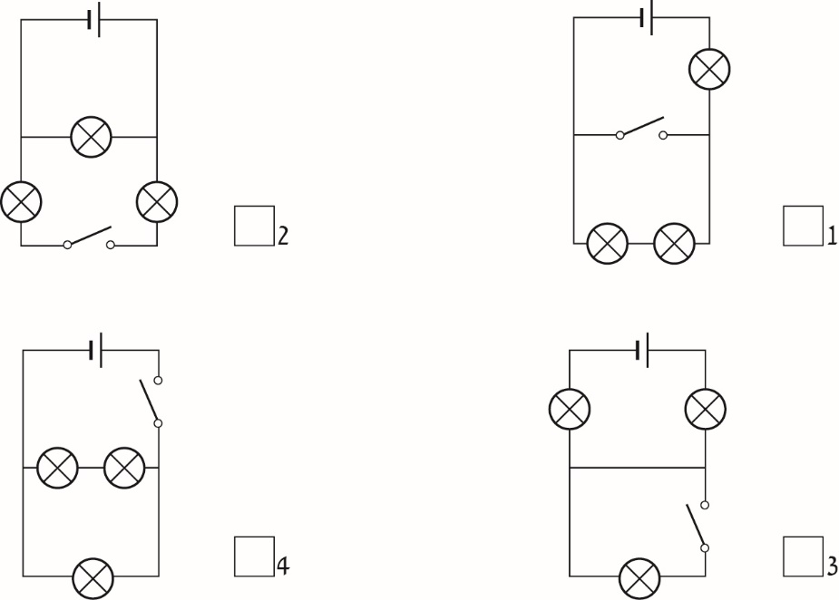

- מיטל קופצת על טרמפולינה (קַפֶּצֶת) מעלה ומטה.
מה היה קורה לגובה הקפיצה המְרבי של מיטל אִילו קפצה על הטרמפולינה בירח ולא בכדור הארץ?

1 גובה הקפיצה המרבי היה קטן יותר.
2 גובה הקפיצה המרבי היה גדול יותר.
3 גובה הקפיצה המרבי לא היה משתנה.

הסבירו את בחירתכם.
_________________________________________________________________________________________________________________________________________________________________________________________________________________________________

- ארבעה ילדים אוחזים בשולחן. כל ילד אוחז בצד אחד ומושך את השולחן לכיוונו (ראו איור).
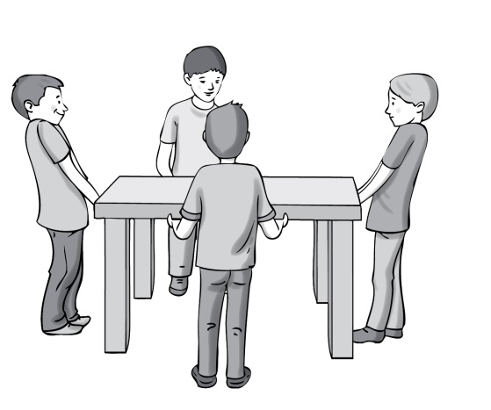

שְׁמוֹ של כל ילד וגודל הכוח שהוא מפעיל על השולחן רשומים בטבלה הזו:

שֵׁם הילד | גודל הכוח
זיו | 6N
בני | 1N
נועם | 6N
איתמר | 3N

א. בתרשים שלפניכם מתוארים השולחן והכוח שכל ילד מפעיל עליו.
כתבו בכל מלבן את שֵׁם הילד המפעיל את הכוח.

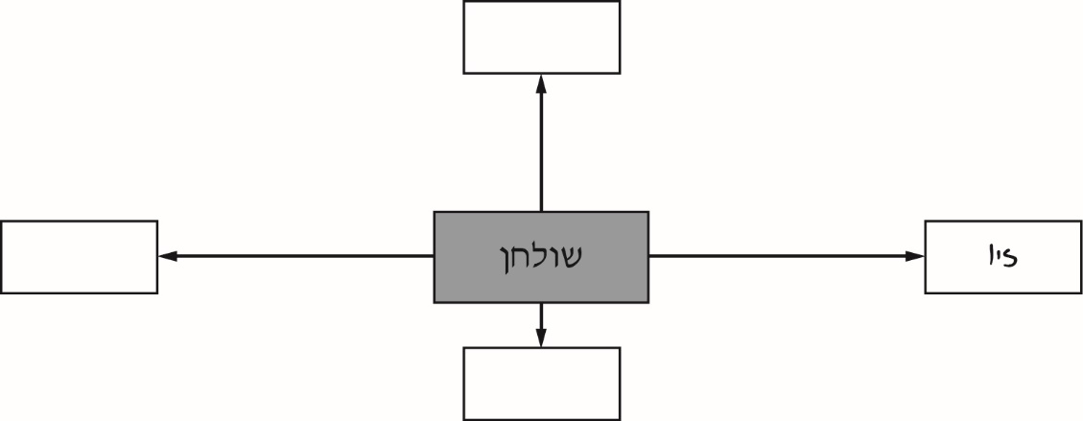

ב. 1. לאיזה כיוון נע השולחן?

1 לכיוון של זיו
2 לכיוון של בני
3 לכיוון של נועם
4 לכיוון של איתמר

2. הסבירו את בחירתכם והתייחסו לארבעת הכוחות המופעלים על השולחן.

ג. אִילו רצו הילדים שהשולחן לא יזוז ממקומו, היה עליהם להפעיל כוח נוסף על השולחן.
השלימו את החסר במשפטים האלה:
1. גודל הכוח שיש להוסיף הוא ניוטון.

2. הכוח הנוסף שיש להפעיל הוא לכיוון של .
זיו / בני / נועם / איתמר

- קובייה מוחזקת במנוחה בנקודה א במסלול שבאיור.
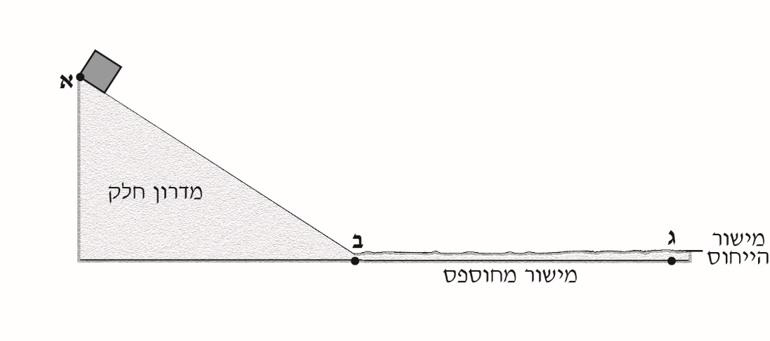
המדרון בין נקודה א ובין נקודה ב הוא מדרון חָלָק (החיכוך בין המדרון ובין הקובייה זניח).
המישור בין נקודה ב ובין נקודה ג הוא מישור מחוספס.

הקובייה נעה לאורך המסלול: היא משוחררת מנקודה א, נעה לכיוון נקודה ב ונעצרת בנקודה ג.
א. בזמן שהקובייה נעה מתרחשות המרות אנרגייה: אנרגייה מסוג א מומרת באנרגייה מסוג ב, ואנרגייה מסוג ב מומרת באנרגייה מסוג ג.
השלימו את התרשים שלפניכם וכתבו את סוגי האנרגייה.

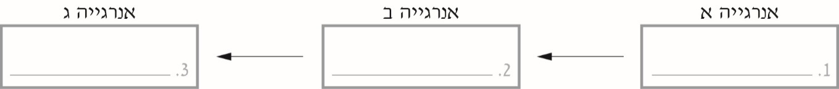

ב. באיזה גרף מהגרפים שלפניכם מתואר סך-כל האנרגייה שיש לקובייה מרגע שהיא משוחררת מנקודה א ועד שהיא נעצרת בנקודה ג?
